

UNIVERZITET U NIŠU
ELEKTRONSKI FAKULTET
Katedra za računarstvo

SEMINARSKI RAD

iz predmeta: Metode i tehnike za obradu slike

Metode i tehnike za obradu slike u interaktivnoj 3D simulaciji Solarnog Sistema

Mentor: Vladan V. Vučković
Student: Katarina Milojković
Broj indeksa: 2083/25

Avgust 2026.

Sadržaj

1. Uvod 3
1.1. Cilj i opis projekta 3
1.2. Kratak opis projekta i korišćenih alata 3
2. Teorijske osnove 3
2.1. Rasterizacija i digitalna tekstura 3
2.2. Texture mapping 3
2.3. Bump mapping 3
2.4. Alpha blending i providnost 4
2.5. Prostor boja 4
2.6. Environment / cube mapping 4
2.7. Shadow mapping 4
3. Praktična implementacija 5
3.1. Učitavanje tekstura 5
3.2. Mapiranje pozadine svemira (skybox) 6
3.3. Difuzne teksture planeta 6
3.4. Bump mapping na planetama i mesecima 7
3.5. Emisivna mapa Sunca 8
3.6. Alpha blending - atmosfera planeta 9
3.7. Alpha blending - orbitalne putanje 10
3.8. Texture mapping na prstenovima 10
3.9. sRGB konverzija boja 11
3.10. Shadow mapping 12
4. Analiza i vizuelni prikaz rezultata 13
4.1. Opšti vizuelni rezultat 13
4.2. Texture mapping i bump mapping 13
4.3. Alpha blending 14
4.4. Emisivna mapa Sunca i interaktivna kontrola 15
4.5. Senke 16
4.6. Ograničenja uočena analizom 17
5. Zaključak 17
6. Literatura 17

1. Uvod

1.1. Cilj i opis projekta
Cilj ovog seminarskog rada je da se kroz praktičan primer interaktivne 3D simulacije Solarnog sistema prikaže primena metoda i tehnika za obradu slike u kontekstu računarske grafike u realnom vremenu. Rad se nadovezuje na projekat obrađen u okviru predmeta "Napredne tehnike u 3D modeliranju i animaciji", pri čemu se ovde fokus stavlja isključivo na segmente koda koji se odnose na obradu i mapiranje slike (teksture).

1.2. Kratak opis projekta i korišćenih alata
Simulacija je realizovana u JavaScript biblioteci Three.js, koja koristi WebGL za renderovanje 3D grafike u internet pregledaču. Scena sadrži Sunce, sve planete Solarnog sistema, njihove mesece, prstenove (Saturn, Uran), pojas asteroida i pozadinu zvezdanog neba, uz interaktivnu kontrolu kamere.

2. Teorijske osnove

2.1. Rasterizacija i digitalna tekstura
Tekstura je dvodimenzionalna rasterska slika koja se preslikava (mapira) na površinu 3D modela pomoću UV koordinata, čime se postiže vizuelni realizam bez potrebe za dodatnom geometrijskom kompleksnošću.
Sa formalnog aspekta, tekstura predstavlja diskretnu, rastersku reprezentaciju vizuelne informacije, organizovanu u pravougaoni niz elemenata (teksela), analognih pikselima digitalne fotografije. Preslikavanje teksture na površinu 3D objekta ostvaruje se pridruživanjem svakoj tački geometrije para parametarskih koordinata (u, v) ∈ [0,1], čime se uspostavlja jednoznačna korespondencija između tačaka na modelu i tačaka na dvodimenzionalnoj slici [1], [2].
Prednost ovog pristupa u odnosu na eksplicitno geometrijsko modelovanje detalja ogleda se u znatno nižoj računskoj i memorijskoj složenosti: vizuelna kompleksnost površine (boja, šara, tekst) postiže se manipulacijom podataka teksture, dok geometrijski model ostaje relativno jednostavan, što je od posebnog značaja u aplikacijama koje zahtevaju renderovanje u realnom vremenu [3].

2.2. Texture mapping
Texture mapping je postupak pridruživanja piksela teksture (teksela) tačkama na površini 3D objekta. U projektu se koristi za mapiranje površina svih planeta, Sunca, meseca i prstenova.
Kod sferne geometrije, kakva je primenjena za sva nebeska tela u okviru simulacije, UV koordinate se generišu automatski, na način analogan kartografskim projekcijama kojima se sferna površina Zemlje preslikava na ravnu geografsku kartu. Svaka tačka na sferi dobija odgovarajuću tačku na pravougaonoj teksturi [1].
U implementaciji zasnovanoj na biblioteci Three.js, postupak texture mappinga svodi se na dodeljivanje učitane teksture svojstvu map odgovarajućeg materijala (npr. MeshPhongMaterial), dok se sama interpolacija i uzorkovanje teksture (texture sampling) tokom rasterizacije izvršavaju na nivou grafičkog procesora (GPU), u skladu sa specifikacijom WebGL API-ja [10], [12].

2.3. Bump mapping
Bump mapping koristi teksturu u sivim tonovima da simulira mikroreljef površine (kratere, planine) manipulacijom normala pri osvetljenju, bez izmene same geometrije objekta.
Metodu je prvi formalizovao Blinn (1978) [4], uvodeći koncept perturbacije vektora normale na osnovu gradijenta pomoćne teksture (bump mape), umesto eksplicitnog modelovanja geometrijskih neravnina. Ovim se izračunavanje osvetljenja u svakoj tački površine vrši kao da je geometrija lokalno izmenjena, iako stvarna pozicija tačke ostaje nepromenjena.
Vizuelni efekat zasniva se na percepciji dubine koja proizlazi isključivo iz varijacije osvetljenja, analogno reljefu utisnutom na površini novčića. Ljudski vizuelni sistem interpretira gradijente svetline kao indikatore prostorne strukture, čak i kada je osnovna geometrija ravna ili, kao u ovom slučaju, glatka sferna površina [3].

2.4. Alpha blending i providnost
Alpha blending omogućava kombinovanje boje piksela sa pozadinom na osnovu koeficijenta providnosti (alfa kanala). Koristi se za atmosfere planeta i za gotovo nevidljive orbitalne putanje.
Formalno, alfa kanal predstavlja četvrtu komponentu boje (pored crvene, zelene i plave) čija vrednost, u opsegu [0,1], određuje stepen providnosti piksela. Kompozicija providnog piksela sa već postojećim sadržajem frejmbafera vrši se prema standardnom modelu alfa kompozicije koji su formalizovali Porter i Duff (1984) [8], izraženom kao linearna kombinacija boje objekta u prvom planu i boje pozadine, ponderisana koeficijentom alfa.
U okviru implementacije, alpha blending se primenjuje u dva različita konteksta: za renderovanje atmosferskog omotača planeta (koeficijent opacity = 0.4) i za vizuelizaciju orbitalnih putanja (opacity = 0.03), pri čemu se drugi slučaj koristi kao suptilan orijentacioni element čija je funkcija informativna, a ne dominantno vizuelna.

2.5. Prostor boja
Korišćenje sRGB prostora boja pri učitavanju tekstura obezbeđuje ispravnu, perceptivno tačnu reprodukciju boja na ekranu, u skladu sa fiziološkim opažanjem svetline kod čoveka.
Ljudski vizuelni sistem svetlinu opaža nelinearno, sa izraženijom osetljivošću na promene u nižim (tamnijim) nivoima intenziteta. sRGB prostor boja, standardizovan dokumentom IEC 61966-2-1 [9], definiše transfer funkciju (gama korekciju) koja ovu perceptivnu nelinearnost uzima u obzir prilikom kodiranja i dekodiranja vrednosti boja.
Ukoliko se konverzija iz sRGB u linearni prostor boja izostavi prilikom obrade teksture, dolazi do sistemske greške u proračunu osvetljenja, koja se manifestuje kao neprirodno zasićenje ili zatamnjenje prikaza. Iz tog razloga se u implementaciji svaka učitana tekstura eksplicitno označava odgovarajućim svojstvom colorSpace (odeljak 3.9).

2.6. Environment / cube mapping
Cube mapping koristi šest slika raspoređenih na stranice kocke oko cele scene kako bi se simuliralo beskonačno udaljeno okruženje, u ovom slučaju, zvezdano nebo.
Cube mapping predstavlja specijalizovan oblik environment mappinga, tehnike koju su uveli Blinn i Newell (1976) [5], kod koje se okruženje scene aproksimira sa šest ravnih tekstura raspoređenih na stranama zamišljene kocke koja obuhvata celu scenu. Smer pogleda kamere određuje koja tačka na odgovarajućoj strani kocke se prikazuje u datom pikselu.
Budući da su sve šest tekstura postavljene na beskonačnoj udaljenosti u odnosu na posmatrača (paralaksa se ne uzima u obzir), efekat koji se postiže jeste percepcija kontinuiranog, sferičnog okruženja, u kontekstu ovog projekta, panoramskog prikaza zvezdanog neba oko čitavog solarnog sistema.

2.7. Shadow mapping
Shadow mapping je tehnika u kojoj se scena prvo renderuje iz perspektive izvora svetlosti u dubinsku (depth) teksturu, a zatim se ta tekstura koristi da se odredi koji delovi scene su u senci.
Tehniku je predložio Williams (1978) [7], kao dvoprolazni algoritam: u prvom prolazu se scena renderuje iz perspektive izvora svetlosti, pri čemu se u dubinski bafer (depth/shadow mapu) upisuje isključivo udaljenost najbliže vidljive površine od izvora svetlosti, bez informacije o boji.
U drugom prolazu, tokom renderovanja iz perspektive kamere, za svaku tačku scene se poredi njena udaljenost od izvora svetlosti sa vrednošću zabeleženom u dubinskoj mapi za odgovarajući pravac. Ukoliko je zabeležena vrednost manja (postoji bliža prepreka), tačka se klasifikuje kao zasenčena. Senka je, prema tome, rezultat proračuna nad dubinskom teksturom, a ne posebno modelovan geometrijski entitet.

3. Praktična implementacija
U nastavku je, za svaku od podtačaka 3.1–3.10, naveden odgovarajući isečak izvornog koda (main.js), zajedno sa kratkim objašnjenjem primenjene tehnike.

3.1. Učitavanje tekstura
THREE.CubeTextureLoader i THREE.TextureLoader se koriste za učitavanje svih slikovnih resursa (planete, mesece, prstenove, pozadinu). THREE.TextureLoader i THREE.CubeTextureLoader objekati učitavaju slike i pretvaraju ih u THREE.Texture instance pogodne za dodeljivanje materijalima.

const cubeTextureLoader = new THREE.CubeTextureLoader();
const loadTexture = new THREE.TextureLoader();
Isečak koda 3.1.a - inicijalizacija THREE.CubeTextureLoader i THREE.TextureLoader

Svi slikovni resursi koji će biti mapirani na planete, mesece, prstenove i pozadinu učitavaju se preko import naredbi na samom početku fajla main.js. Projekat importuje ukupno 27 posebnih tekstura.

import bgTexture1 from '/static/textures/background/1.jpg';
import bgTexture2 from '/static/textures/background/2.jpg';
import bgTexture3 from '/static/textures/background/3.jpg';
import bgTexture4 from '/static/textures/background/4.jpg';
import sunTexture from '/static/textures/sun.jpg';
import mercuryTexture from '/static/textures/mercurymap.jpg';
import mercuryBump from '/static/textures/mercurybump.jpg';
import venusTexture from '/static/textures/venusmap.jpg';
import venusBump from '/static/textures/venusmap.jpg';
import venusAtmosphere from '/static/textures/venus_atmosphere.jpg';
import earthTexture from '/static/textures/earth_daymap.jpg';
import earthAtmosphere from '/static/textures/earth_atmosphere.jpg';
import earthMoonTexture from '/static/textures/moonmap.jpg';
import earthMoonBump from '/static/textures/moonbump.jpg';
import marsTexture from '/static/textures/marsmap.jpg';
import marsBump from '/static/textures/marsbump.jpg';
import jupiterTexture from '/static/textures/jupiter.jpg';
import ioTexture from '/static/textures/jupiterIo.jpg';
import europaTexture from '/static/textures/jupiterEuropa.jpg';
import ganymedeTexture from '/static/textures/jupiterGanymede.jpg';
import callistoTexture from '/static/textures/jupiterCallisto.jpg';
import saturnTexture from '/static/textures/saturnmap.jpg';
import satRingTexture from '/static/textures/saturn_ring.png';
import uranusTexture from '/static/textures/uranus.jpg';
import uraRingTexture from '/static/textures/uranus_ring.png';
import neptuneTexture from '/static/textures/neptune.jpg';
import plutoTexture from '/static/textures/plutomap.jpg';
Isečak koda 3.1.b - 27 uvezenih resursa (teksture) - planete, meseci, prstenovi, pozadina

Isečak koda 3.1.b prikazuje import iskaze kojima se sve slike-teksture unose u JavaScript modul pre nego što se iskoriste. Svaka promenljiva (npr. mercuryTexture) kasnije se prosleđuje funkciji createPlanet() kao argument teksture za konkretnu planetu.

3.2. Mapiranje pozadine svemira (skybox)
Šest slika (bgTexture1-4) se učitavaju pomoću CubeTextureLoader-a i mapiraju na kocku oko cele scene, čime se dobija panoramska pozadina zvezdanog neba.

const cubeTextureLoader = new THREE.CubeTextureLoader();
const cubeTexture = cubeTextureLoader.load([
bgTexture3, bgTexture1,
bgTexture2, bgTexture2,
bgTexture4, bgTexture2
]);
scene.background = cubeTexture
Isečak koda 3.2 - Pozadina scene (svemirski ambijent), Cube/Environment mapping

Kod učitava šest slika (jednu za svaku stranu zamišljene kocke oko scene) pomoću CubeTextureLoader-a i postavlja ih kao scene.background. Ovo je konkretna primena cube mappinga objašnjenog u odeljku 2.6, i jedini primer u projektu kada se koristi šest tekstura odjednom.

3.3. Difuzne teksture planeta
Svaka planeta (Merkur, Venera, Zemlja, Mars, Jupiter, Saturn, Uran, Neptun, Pluton) ima sopstvenu mapu boje (map) primenjenu na MeshPhongMaterial unutar funkcije createPlanet().
Unutar funkcije createPlanet() za svaku planetu se učitava tekstura boje (map) i, ako postoji, bump tekstura (reljef), obe se konvertuju u sRGB prostor boja pre nego što se dodele materijalu MeshPhongMaterial. Texture mapping (map) i Bump mapping (bumpMap, bumpScale) simuliraju reljefne površine bez dodatne geometrije.

function createPlanet(planetName, size, position, tilt, texture, bump, ring, atmosphere, moons){
//…

let mapColor = loadTexture.load(texture);
let bumpColor = loadTexture.load(bump);

mapColor.colorSpace = THREE.SRGBColorSpace;
bumpColor.colorSpace = THREE.SRGBColorSpace;

if(bump){
material = new THREE.MeshPhongMaterial({
map: mapColor,
bumpMap: bumpColor,
bumpScale: 0.7
});
}else {
material = new THREE.MeshPhongMaterial({
map: mapColor
});
}
//…
Isečak koda 3.3.a - funkcija createPlanet(), Texture mapping i Bump mapping

Ovo je centralna funkcija projekta. Za svaku planetu se prvo učitavaju njena tekstura boje i, ako postoji, bump tekstura (obe se odmah konvertuju u sRGB prostor boja - odeljak 2.5). Zatim se, u zavisnosti od toga da li planeta ima bump teksturu, gradi MeshPhongMaterial sa ili bez bumpMap/bumpScale svojstva. Ovo je direktna primena texture i bump mappinga (odeljak 2.2, odeljak 2.3).
Funkcija createPlanet() se zatim poziva jednom za svaku planetu, sa konkretnom teksturom boje (i, gde postoji, bump teksturom) prosleđenom kao argument. Ovim se difuzna tekstura svake planete primenjuje u sceni.

const mercury = new createPlanet('Mercury', 2.4, 40, 0, mercuryTexture, mercuryBump);
const venus = new createPlanet('Venus', 6.1, 65, 3, venusTexture, venusBump, null, venusAtmosphere);
const earth = new createPlanet('Earth', 6.4, 90, 23, earthTexture, null, null, earthAtmosphere, earthMoon);
const mars = new createPlanet('Mars', 3.4, 115, 25, marsTexture, marsBump)
const jupiter = new createPlanet('Jupiter', 69/4, 200, 3, jupiterTexture, null, null, null, jupiterMoons);
const saturn = new createPlanet('Saturn', 58/4, 270, 26, saturnTexture, null, {
innerRadius: 18,
outerRadius: 29,
texture: satRingTexture
});
const uranus = new createPlanet('Uranus', 25/4, 320, 82, uranusTexture, null, {
innerRadius: 6,
outerRadius: 8,
texture: uraRingTexture
});
const neptune = new createPlanet('Neptune', 24/4, 340, 28, neptuneTexture);
const pluto = new createPlanet('Pluto', 1, 350, 57, plutoTexture)
Isečak koda 3.3.b - Kreiranje planeta

Ovde se funkcija createPlanet() poziva za svih devet planeta, sa konkretnim teksturama prosleđenim kao argumenti (npr. mercuryTexture, mercuryBump za Merkur). Tek ovim pozivom difuzna i bump mapa iz isečka koda 3.3.a postaju vidljive u sceni.

3.4. Bump mapping na planetama i mesecima
Merkur, Venera, Mars i Zemljin Mesec imaju dodatnu bump mapu (bumpMap, bumpScale) koja simulira kraterе i reljef površine.
Bump blok materijala planete prikazan je u isečku koda 3.3.a (bumpMap: bumpColor, bumpScale: 0.7). Bump teksturu stvarno dobijaju samo planete kojima je prosleđen treći argument za bump u pozivu createPlanet(): Merkur (mercuryBump), Venera (venusBump) i Mars (marsBump). Dok Zemlja, Jupiter, Saturn, Uran, Neptun i Pluton prosleđuju null ili izostavljaju taj argument i ostaju bez bump mape.

Isti princip (map + bumpMap, sa manjim bumpScale: 0.5) primenjen je i na mesece. Primer je Zemljin Mesec, koji ima svoju bump teksturu (earthMoonBump).

function createPlanet(planetName, size, position, tilt, texture, bump, ring, atmosphere, moons){
//…
if(moons){
moons.forEach(moon => {
let moonMaterial;
let moonColor = loadTexture.load(moon.texture);
let bumpColor = loadTexture.load(moon.bump);
moonColor.colorSpace = THREE.SRGBColorSpace;
bumpColor.colorSpace = THREE.SRGBColorSpace;

if(moon.bump){
moonMaterial = new THREE.MeshStandardMaterial({
map: moonColor,
bumpMap: bumpColor,
bumpScale: 0.5
});
} else{
moonMaterial = new THREE.MeshStandardMaterial({
map: moonColor
});
}
//…
});
}
//…
}
Isečak koda 3.4 - Texture mapping i bump mapping za mesece

Blok koda unutar createPlanet() koji se izvršava samo ako planeta ima mesece: za svaki mesec se, po istom principu kao za planetu, učita tekstura boje i (opciono) bump tekstura, pa se od njih napravi MeshStandardMaterial. Time i sateliti (npr. Zemljin Mesec) dobijaju realističan, teksturiran izgled sa sopstvenim reljefom.

3.5. Emisivna mapa Sunca
Sunce koristi emissiveMap i emissiveIntensity kako bi delovalo kao sopstveni izvor svetlosti. Intenzitet je moguće menjati u realnom vremenu preko Tweakpane kontrole (sunIntensity).

const sunColor = loadTexture.load(sunTexture)
sunColor.colorSpace = THREE.SRGBColorSpace
const sunGeometry = new THREE.SphereGeometry(697/40, 32, 20);
const sunMaterial = new THREE.MeshStandardMaterial({
emissive: 0xFFF88F,
emissiveMap: sunColor,
emissiveIntensity: settings.sunIntensity
});
const sun = new THREE.Mesh(sunGeometry, sunMaterial);
scene.add(sun);
Isečak koda 3.5.a - Emissive texture mapping za Sunce

Sunce se, za razliku od ostalih planeta, ne oslanja na obično osvetljenje spolja. Njegova tekstura je postavljena kao emissiveMap, što znači da površina 'sama sija' onom bojom/šarom koju nosi tekstura, nezavisno od spoljašnjih izvora svetlosti u sceni.
Intenzitet emisivne mape nije fiksan, Tweakpane GUI je povezan direktno sa svojstvom emissiveIntensity materijala, pa korisnik u realnom vremenu menja koliko 'jako' Sunce emituje sopstvenu (mapiranu) svetlost.

const pane = new Pane();
const settingsFolder = pane.addFolder({
title: "Settings",
expanded: true
})
const settings = {
accelerationOrbit: 1,
acceleration: 1,
sunIntensity: 1.9
}
//…
settingsFolder
.addBinding(settings, "sunIntensity",
{min:0,max:10,step:0.1,label:"sunIntensity",})
.on("change", (x)=> {sunMaterial.emissiveIntensity = x.value;})
Isečak koda 3.5.b - sunIntensity kontrola direktno menja emissiveIntensity Sunčeve emissive teksture (obrada slike)

Ovaj isečak pokazuje kako je Tweakpane klizač sunIntensity povezan sa kodom: pri svakoj promeni klizača, callback funkcija direktno menja sunMaterial.emissiveIntensity, pa korisnik u realnom vremenu vidi kako Sunce postaje jače ili slabije osvetljeno.

3.6. Alpha blending - atmosfera planeta
Zemlja i Venera imaju dodatni sloj geometrije (atmosferu) sa materijalom koji koristi alpha blending (transparent/opacity) za efekat providnog atmosferskog omotača.

function createPlanet(planetName, size, position, tilt, texture, bump, ring, atmosphere, moons){
//...
if(atmosphere){
let atmosphereColor = loadTexture.load(atmosphere);
atmosphereColor.colorSpace = THREE.SRGBColorSpace;

const atmosphereGeom = new THREE.SphereGeometry(size+0.1, 32, 20);
const atmosphereMaterial = new THREE.MeshPhongMaterial({
map:atmosphereColor,
transparent: true,
opacity: 0.4,
depthTest: true,
depthWrite: false
})
Atmosphere = new THREE.Mesh(atmosphereGeom, atmosphereMaterial)

Atmosphere.rotation.z = 0.41;
planet.add(Atmosphere);
}
//…
}
Isečak koda 3.6 - Atmosfera planete

Kod dodaje providan sloj geometrije (Atmosphere) malo veći od same planete koji predstavlja atmosferu planete. Ključna su tri svojstva materijala: transparent: true uključuje alpha blending, opacity: 0.4 određuje stepen providnosti, a depthWrite: false sprečava da providni sloj „blokira“ ono što je iza njega u dubinskom baferu. Bez ovog podešavanja atmosfera bi delovala neprirodno.

3.7. Alpha blending - orbitalne putanje
Linije orbita (LineLoop) koriste opacity: 0.03 kako bi bile jedva vidljive, ali i dalje prisutne radi orijentacije u sceni.

function createPlanet(planetName, size, position, tilt, texture, bump, ring, atmosphere, moons){
//…

const orbitPath = new THREE.EllipseCurve(
0, 0, // ax, aY
position, position, // xRadius, yRadius
0, 2 * Math.PI, // aStartAngle, aEndAngle
false, // aClockwise
0 // aRotation
);

const pathPoints = orbitPath.getPoints(100);
const orbitGeometry = new THREE.BufferGeometry().setFromPoints(pathPoints);
const orbitMaterial = new THREE.LineBasicMaterial({ color: 0xFFFFFF, transparent: true, opacity: 0.03 });
const orbit = new THREE.LineLoop(orbitGeometry, orbitMaterial);
orbit.rotation.x = Math.PI / 2;
planetSystem.add(orbit);

//…
}
Isečak koda 3.7 - Orbitalne putanje

EllipseCurve generiše 100 tačaka kružne orbitalne putanje, koje se zatim pretvaraju u geometriju linije. LineBasicMaterial sa opacity: 0.03 čini tu liniju gotovo providnom, dovoljno da se orbita nasluti, ali da vizuelno ne dominira scenom. Ovo je najsuptilnija primena alpha blendinga u projektu.

3.8. Texture mapping na prstenovima
Prstenovi Saturna i Urana koriste RingGeometry sa mapiranom teksturom (satRingTexture, uraRingTexture) preko MeshStandardMaterial.

function createPlanet(planetName, size, position, tilt, texture, bump, ring, atmosphere, moons){
//…

if(ring){
const ringColor = loadTexture.load(ring.texture);
ringColor.colorSpace = THREE.SRGBColorSpace;
const RingGeo = new THREE.RingGeometry(ring.innerRadius, ring.outerRadius,30);
const RingMat = new THREE.MeshStandardMaterial({
map: ringColor,
side: THREE.DoubleSide
});
Ring = new THREE.Mesh(RingGeo, RingMat);
planetSystem.add(Ring);
Ring.position.x = position;
Ring.rotation.x = -0.5 *Math.PI;
Ring.rotation.y = -tilt * Math.PI / 180;
}

//…
}
Isečak koda 3.8.a - Texture mapping teksture prstena na RingGeometry

Ako planeta ima prsten (samo Saturn i Uran), učitava se tekstura prstena i mapira na RingGeometry (ravan prsten sa unutrašnjim i spoljašnjim poluprečnikom). Bez THREE.DoubleSide bi prsten bio vidljiv samo sa jedne strane, jer ravne površine u WebGL-u podrazumevano iscrtavaju samo „prednju“ stranu.
Podaci o samoj teksturi prstena (innerRadius/outerRadius/texture) prosleđuju se kao objekat prilikom poziva createPlanet() za Saturn i Uran.

const saturn = new createPlanet('Saturn', 58/4, 270, 26, saturnTexture, null, {
innerRadius: 18,
outerRadius: 29,
texture: satRingTexture
});
const uranus = new createPlanet('Uranus', 25/4, 320, 82, uranusTexture, null, {
innerRadius: 6,
outerRadius: 8,
texture: uraRingTexture
});
Isečak koda 3.8.b - kreiranje planete Saturn i kreiranje planete Uran

Ovde se vidi odakle dolaze konkretne teksture i dimenzije prstena. InnerRadius, outerRadius i texture se prosleđuju kao objekat prilikom poziva createPlanet() za Saturn i Uran, čime se funkcija iz isečka koda 3.8.a aktivira samo za te dve planete.

3.9. sRGB konverzija boja
Sve učitane teksture (planeta, meseca, prstenova, atmosfere) eksplicitno se konvertuju u THREE.SRGBColorSpace radi realističnog prikaza boja.
Obrazac se ponavlja identično za svaku učitanu teksturu u projektu (Sunce, planete, bump mape, prstenovi, atmosfera, meseci). U nastavku je nekoliko reprezentativnih primera.

sunColor.colorSpace = THREE.SRGBColorSpace;
mapColor.colorSpace = THREE.SRGBColorSpace;
bumpColor.colorSpace = THREE.SRGBColorSpace;
ringColor.colorSpace = THREE.SRGBColorSpace;
atmosphereColor.colorSpace = THREE.SRGBColorSpace;
moonColor.colorSpace = THREE.SRGBColorSpace;
Isečak koda 3.9 - konvertovanje učitanih tekstura u THREE.SRGBColorSpace

Šest primera pokazuje da se identičan obrazac (učitavanje teksturu i postavljanje colorSpace = THREE.SRGBColorSpace) ponavlja za svaku pojedinačnu teksturu u projektu - Sunce, sve planete, bump mape, prstenove, atmosfere i mesece. Ovo je praktična primena teorija iz odeljka 2.5.

3.10. Shadow mapping
Uključen je renderer.shadowMap. Za Zemlju, Merkur, Veneru, Mars, Jupiter, Saturn (i njihove mesece/prstenove) definisano je castShadow / receiveShadow ponašanje.

renderer.shadowMap.enabled = true;
centerPointLight.castShadow = true;

centerPointLight.shadow.mapSize.width = 1024;
centerPointLight.shadow.mapSize.height = 1024;
centerPointLight.shadow.camera.near = 10;
centerPointLight.shadow.camera.far = 20;

earth.planet.castShadow = true;
earth.planet.receiveShadow = true;
earth.Atmosphere.castShadow = true;
earth.Atmosphere.receiveShadow = true;
earth.moons.forEach(moon => {
moon.mesh.castShadow = true;
moon.mesh.receiveShadow = true;
});
mercury.planet.castShadow = true;
mercury.planet.receiveShadow = true;
venus.planet.castShadow = true;
venus.planet.receiveShadow = true;
venus.Atmosphere.receiveShadow = true;
mars.planet.castShadow = true;
mars.planet.receiveShadow = true;
jupiter.planet.castShadow = true;
jupiter.planet.receiveShadow = true;
jupiter.moons.forEach(moon => {
moon.mesh.castShadow = true;
moon.mesh.receiveShadow = true;
});
saturn.planet.castShadow = true;
saturn.planet.receiveShadow = true;
saturn.Ring.receiveShadow = true;
uranus.planet.receiveShadow = true;
neptune.planet.receiveShadow = true;
pluto.planet.receiveShadow = true;
Isečak koda 3.10 - Senke

Prvo se globalno uključuje renderer.shadowMap.enabled, a zatim se za centerPointLight definišu parametri dubinske teksture (mapSize, near, far) koji određuju rezoluciju i domet senki (odeljak 2.7). Na kraju se za svaki objekat pojedinačno bira da li baca senku (castShadow) i/ili je prima (receiveShadow). Na primer, atmosfera prima senku, ali je i sama providna, pa je efekat suptilan.

4. Analiza i vizuelni prikaz rezultata
Ova sekcija sumira vizuelne rezultate primenjenih tehnika obrade slike u okviru implementirane simulacije, sa osvrtom na to kako se svaka tehnika (poglavlje 2) manifestuje na krajnjem renderovanom prikazu.

4.1. Opšti vizuelni rezultat
Pokretanjem main.js u internet pregledaču dobija se scena u kojoj je Sunce, kao izvor svetlosti i emisivno telo, postavljeno u koordinatni početak, a devet planeta raspoređeno duž koncentričnih orbita rastućeg poluprečnika. Kombinovani efekat cube mappinga (odeljak 2.6), texture mappinga (odeljak 2.2) i osvetljenja daje utisak koherentne, vizuelno čitljive scene solarnog sistema, u kojoj se svaka planeta jasno razlikuje po boji i teksturi površine [Slika 1].

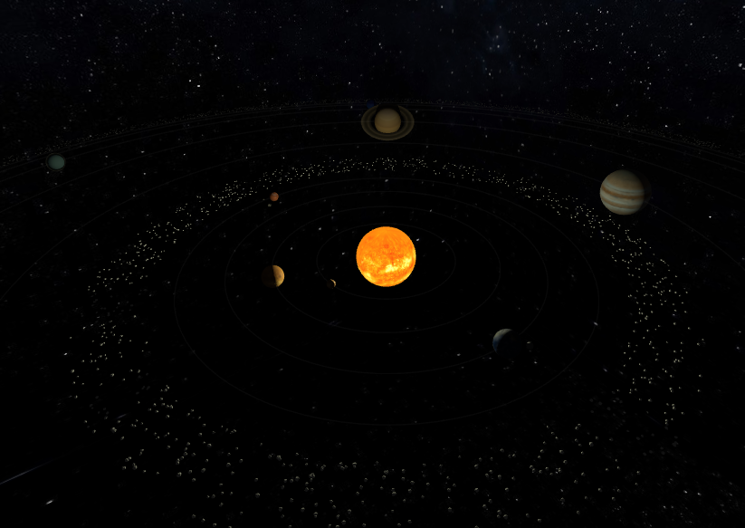
Slika 1 - Opšti izgled implementirane scene: Sunce, planete, orbitalne putanje i asteroidni pojas.

4.2. Texture mapping i bump mapping
Difuzne teksture (odeljak 3.3) rezultuju time da svaka planeta nosi prepoznatljiva vizuelna obeležja realnih nebeskih tela, na primer, karakteristične crvenkaste nijanse površine Marsa ili slojevita struktura atmosfere Jupitera. Efekat bump mappinga (odeljak 3.4) najizraženiji je na planetama sa naglašenim reljefom teksture (Merkur, Mars) i najuočljiviji je u blizini granice između osvetljene i zasenčene strane planete, gde bočno osvetljenje ističe simulirane neravnine [Slika 2].

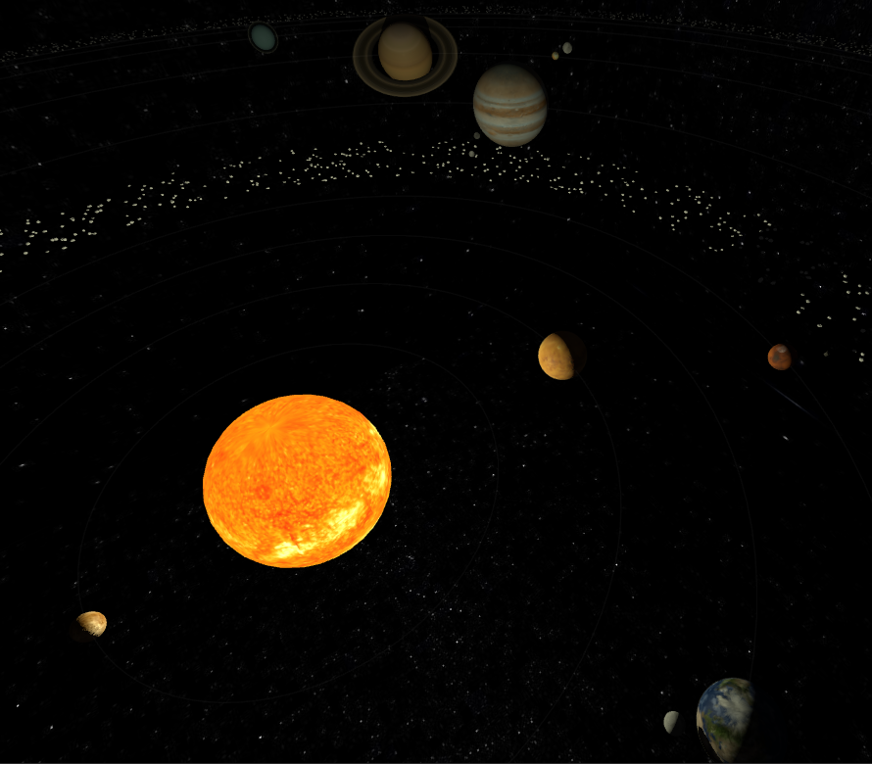
Slika 2 - Difuzne teksture i bump mapping na više planeta.
Važno je napomenuti da bump mapping ne menja oblik planete: posmatrano na ivici (siluteti) sfere, površina i dalje izgleda glatko, što predstavlja očekivano ograničenje tehnike opisane u odeljku 2.3, a ne grešku u implementaciji.

4.3. Alpha blending
Atmosferski omotač Zemlje i Venere (odeljak 3.6) vizuelno je uočljiv kao blaga, poluprovidna izmaglica koja prati konturu planete, naročito izražena pri pogledu iz profila. Orbitalne putanje (odeljak 3.7), zahvaljujući niskoj vrednosti opacity (0.03), ostaju vidljive tek kada se korisnik približi konkretnoj orbiti, čime se izbegava vizuelno zagušenje scene velikim brojem koncentričnih linija [Slika 3].
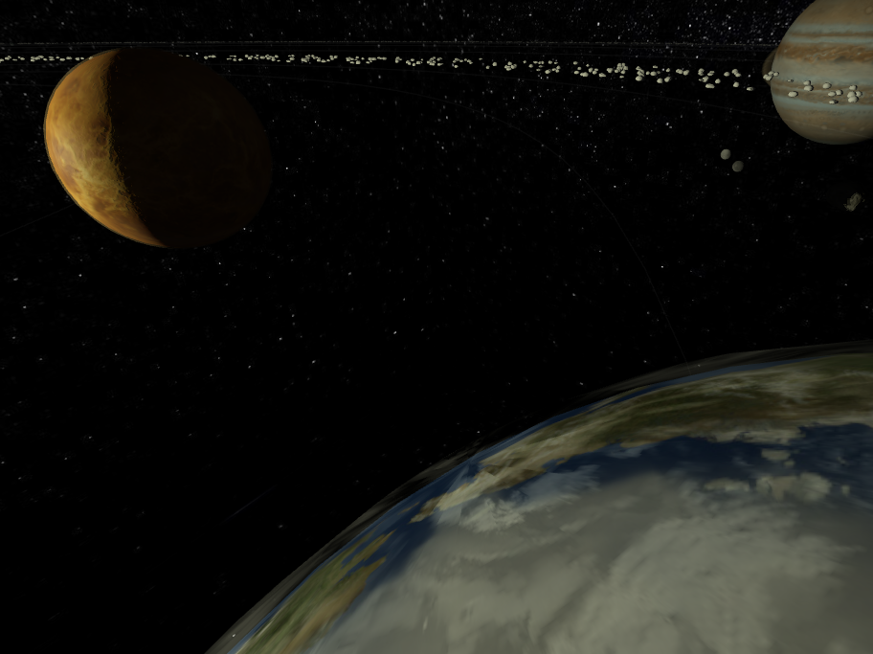
Slika 3 - Providni atmosferski omotač oko Zemlje i jedva vidljive orbitalne putanje (alpha blending).

4.4. Emisivna mapa Sunca i interaktivna kontrola
Promenom vrednosti klizača sunIntensity (odeljak 3.5) u opsegu [0, 10] direktno se menja emissiveIntensity materijala Sunca, što u realnom vremenu proizvodi vidljivu promenu sjaja centralnog tela. Pri niskim vrednostima Sunce deluje prigušeno, dok visoke vrednosti proizvode izrazito svetlu, gotovo zasićenu površinu [Slika 4]. Ovim se potvrđuje da je veza između GUI kontrole i materijala (kod 3.5.b) ispravno uspostavljena.

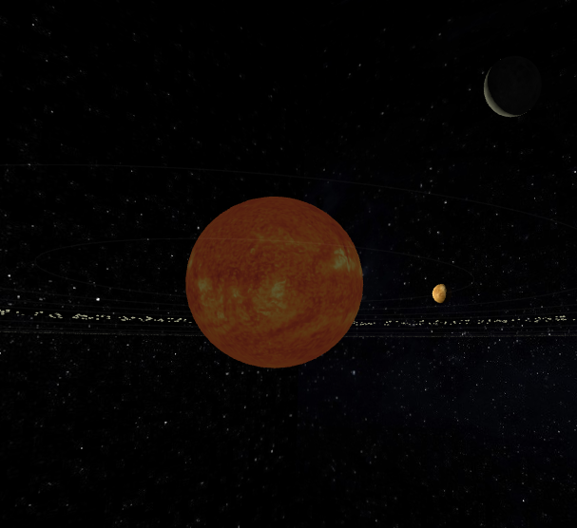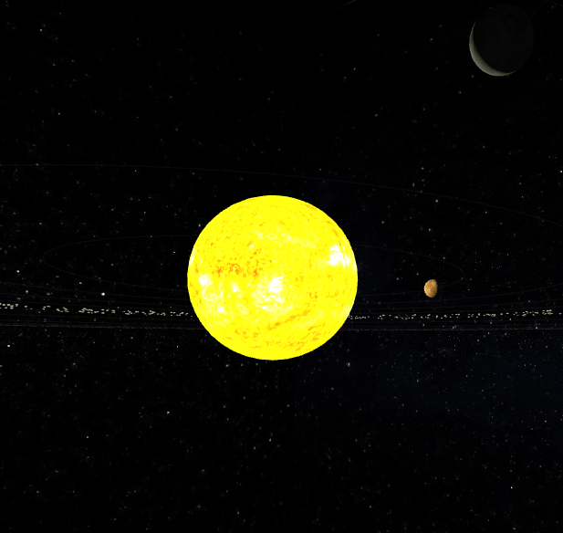
Slika 4a - sunIntensity = 0.1 (nizak emisivni intenzitet); Slika 4b - sunIntensity = 10.0 (visok emisivni intenzitet)

4.5. Senke
Uključivanjem shadow mappinga (odeljak 2.7, 3.10) uočava se bacanje senki planeta i meseca na obližnje objekte kada geometrija to omogućava (npr. senka Zemljinog Meseca na atmosferu Zemlje pri određenim uglovima), čime se dodatno pojačava utisak prostorne dubine scene [Slika 5]. Zbog relativno uskog opsega parametara shadow.camera.near/far, efekat je ograničen na objekte u neposrednoj blizini izvora svetlosti, što predstavlja kompromis između kvaliteta senki i performansi renderovanja.

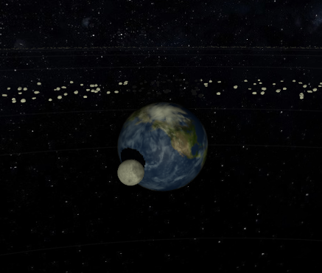
Slika 5 - Zemlja i Mesec (shadow mapping).

4.6. Ograničenja uočena analizom
Analiza implementacije ukazuje na nekoliko ograničenja svojstvenih odabranim tehnikama: bump mapping ne utiče na siluetu objekta niti na senku koju objekat baca (za razliku od displacement mappinga, koji pomera geometriju); alpha blending zahteva ručno sortiranje providnih objekata po dubini da bi rezultat bio korektan iz svih uglova kamere, što WebGL ne obavlja automatski; a fiksna, umetnički odabrana paleta vrednosti opacity i bumpScale, predstavlja vizuelno uverljivu aproksimaciju umesto fizički tačne optičke osobine realnih planetarnih atmosfera i površina

5. Zaključak
U okviru ovog seminarskog rada implementirane su i analizirane osnovne i napredne tehnike obrade slike u kontekstu interaktivne 3D simulacije Solarnog sistema, realizovane u biblioteci Three.js. Kroz praktičnu implementaciju demonstrirana je primena texture mappinga, bump mappinga, alpha blendinga, environment (cube) mappinga, korekcije prostora boja (sRGB) i shadow mappinga, uz jasnu vezu između teorijskih osnova (poglavlje 2) i konkretnog izvornog koda (poglavlje 3).
Rezultati pokazuju da kombinacija poznatih tehnika obrade slike, čiji su teorijski temelji postavljeni još krajem sedamdesetih i osamdesetih godina 20. veka [4], [5], [7], [8], i danas predstavljaju osnovu vizuelnog realizma u interaktivnoj računarskoj grafici u realnom vremenu, uključujući veb okruženje zasnovano na WebGL tehnologiji [10].
Uočena ograničenja implementacije (odeljak 4.6) ukazuju na pravce za dalje unapređenje rada: zamenu bump mappinga fizički zasnovanijom normal ili displacement mapom, uvođenje fizički zasnovanog renderovanja (PBR) sa spekularnim i hrapavim (roughness/metalness) mapama, kao i automatsko sortiranje providnih objekata po dubini radi korektnijeg alpha blendinga iz svih uglova kamere.
Zaključno, projekat potvrđuje da se primenom pažljivo odabranih tehnika obrade slike može postići vizuelno ubedljiva i edukativno vredna simulacija složenog prirodnog sistema, čime su u potpunosti ostvareni ciljevi definisani u uvodu ovog rada.

6. Literatura
1. Akenine-Möller, T., Haines, E., Hoffman, N. (2018). Real-Time Rendering, 4th Edition. CRC Press.
2. Foley, J. D., van Dam, A., Feiner, S. K., Hughes, J. F. (1995). Computer Graphics: Principles and Practice. Addison-Wesley.
3. Shirley, P., Marschner, S. (2009). Fundamentals of Computer Graphics, 3rd Edition. A K Peters.
4. Blinn, J. F. (1978). "Simulation of Wrinkled Surfaces." Computer Graphics (SIGGRAPH '78 Proceedings), 12(3), 286–292.
5. Blinn, J. F., Newell, M. E. (1976). "Texture and Reflection in Computer Generated Images." Communications of the ACM, 19(10), 542–547.
6. Catmull, E., Smith, A. R. (1980). "3-D Transformations of Images in Scanline Order." Computer Graphics (SIGGRAPH '80), 14(3), 279–285.
7. Williams, L. (1978). "Casting Curved Shadows on Curved Surfaces." Computer Graphics (SIGGRAPH '78), 12(3), 270–274.
8. Porter, T., Duff, T. (1984). "Compositing Digital Images." Computer Graphics (SIGGRAPH '84), 18(3), 253–259.
9. International Electrotechnical Commission (1999). IEC 61966-2-1: Colour Management - Default RGB Colour Space - sRGB.
10. Khronos Group (2023). WebGL 2.0 Specification. https://registry.khronos.org/webgl/specs/latest/2.0/
11. Khronos Group (2023). glTF 2.0 Specification. https://registry.khronos.org/glTF/specs/2.0/glTF-2.0.html
12. Three.js dokumentacija. https://threejs.org/docs/
13. Three.js Fundamentals / Manual. https://threejs.org/manual/
14. MDN Web Docs. "WebGL: 2D and 3D graphics for the web." Mozilla. https://developer.mozilla.org/en-US/docs/Web/API/WebGL_API
15. MDN Web Docs. "Canvas API - colorSpace i upravljanje bojama." Mozilla. https://developer.mozilla.org/en-US/docs/Web/API/Canvas_API
16. Scratchapixel. "Texture Mapping." https://www.scratchapixel.com
17. LearnOpenGL. "Textures" i "Lighting - Basic Lighting." https://learnopengl.com
18. NASA/JPL Solar System Dynamics. "Planetary Fact Sheets." https://nssdc.gsfc.nasa.gov/planetary/factsheet/

